Renesanční hudba
(pol. 15. st. – 16. st.)
Renesance má své kořeny v Itálii a hlavním znakem byla snaha napodobit antické umění. U hudby ale tomu bylo jinak.

Úkol 1 Ve kterých zemích se zpočátku rozvíjela renesanční hudba a následně ovlivnila tvorbu i v okolních zemích?

V období renesance se začíná oddělovat vokální (hlas) a instrumentální (nástroje) hudba. Vokální skladby mají podobu polyfonie zpívané a capella.

Úkol 2 Co znamenají níže uvedené pojmy?
polyfonie –

a capella –

Skladby se stále uplatňují v církevním prostředí, ale čím dál více roste popularita na dvorech panovníků či šlechticů, kteří si zakládají vlastní dvorské kapely. Instrumentální hudba se uplatňuje zejména při tanci.

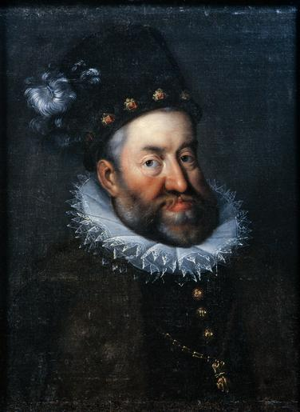
Úkol 3 Který panovník českých zemí se nejvíce zasloužil o popularizaci hudby tím, že přestěhoval svůj císařský dvůr i s kapelou do Prahy?

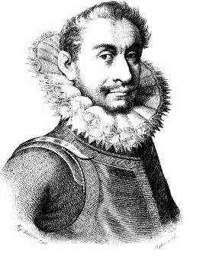
Úkol 4 Kdo byl nejvýznamnějším představitelem české renesanční hudby?

a) Jakým dalším činnostem se tento hudebník věnoval?

b) Jakým způsobem byl ukončen jeho život?

Mezi hudebními nástroji se stále nejvíce využívaly loutna, flétna či varhany. Vznikly ale i nové hudební nástroje. Pro některé hudební nástroje byly komponovány i samostatné skladby.

Úkol 5 Napiš alespoň 3 nástroje, které začaly být používány až v renesanci. Vyber si jeden z těchto nástrojů a namaluj ho. (můžeš namalovat všechny)

Úkol 6 Které hudební nástroje se využívaly při slavnostních příležitostech?

